Bebedouro, Capital Nacional da Laranja 25 de julho de 2014.

OF.25/2014-ARLD/FJP

SENHOR DEPUTADO,

Através do presente, vimos expor circunstâncias para solicitar que, em prol deste município, Vossa Excelência interceda junto à ARTESP nas seguintes questões, cujas imagens anexadas usamos para ilustrar:

1 - autorização de abertura de passagem entre a Rua Raimundo Ferreira Aquino, na Vila Santa Terezinha, e a alça de acesso da Rodovia Armando Sales de Oliveira para a Rua Barretos, no Jardim Talarico, na altura do viaduto. Neste caso já fora solicitada a autorização de acesso junto ao referido órgão estadual e não logramos êxito, mas trata de assunto que, há algum tempo, vem motivando questionamentos na comunidade, inclusive pautados em proposituras encaminhadas por esta Casa ao Poder Executivo local e estadual, onde justificamos sua importância para o nosso município; e

2 – Agilizar liberação, pelo referido órgão, para que a Concessionária de Rodovias TEBE construa o viaduto que faz parte das obras de duplicação da Rodovia Comendador Pedro Monteleone (SP-351), interligando a Rua Brandão Veras nos dois lados da mesma. Trata de uma passagem, atualmente “em nível” pela citada rodovia, bastante utilizada e que interliga vários bairros da grande região central com outros da região oeste da cidade.

Cientes dos excelentes serviços que habitualmente dedica ao nosso município e cidadãos, bem como, da prestimosa atenção aos nossos apelos, mais uma vez buscamos seu valoroso apoio no atendimento dos pedidos em referência. Então, certos em poder contar com a sua colaboração, fazemos-lhe, Senhor Deputado, de par com os nossos agradecimentos antecipados, os protestos da mais alta consideração, com que me subscrevo.

Atenciosamente:

Angelo Rafael Latorre Daolio Fernando José Piffer
VEREADOR – PSDB VEREADOR – PSDB
(Presidente da Câmara Municipal) (Presidente do PSDB local)

Excelentíssimo Senhor
Samuel Moreira
DD. PRESIDENTE DA ASSEMBLÉIA LEGISLATIVA.
SÃO PAULO – SP

1 – abertura de passagem pela alça

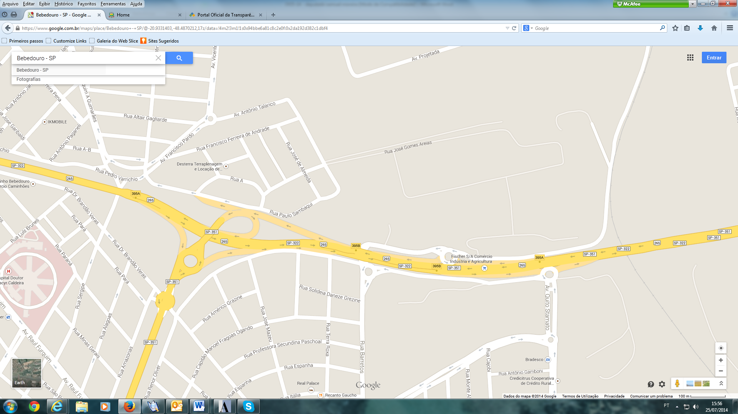

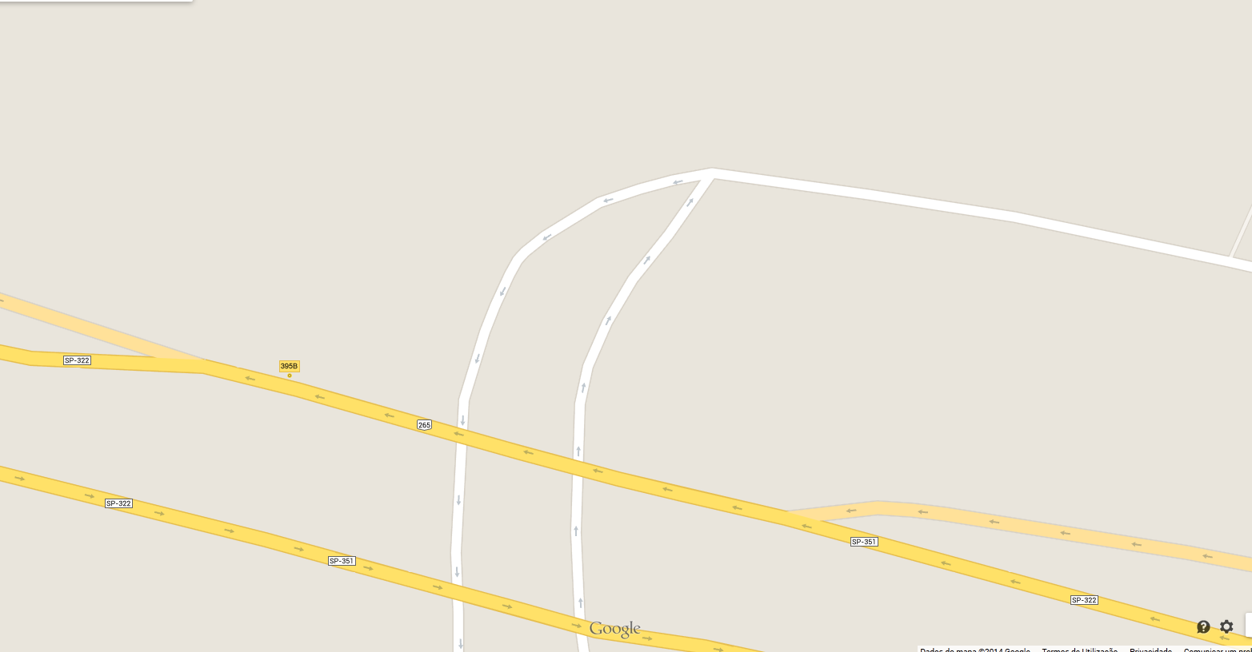

2 – viaduto da Rua Brandão Veras

